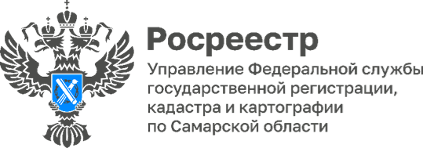

**18.03.2025**

**Сотрудники самарского Росреестра посетили «Крымскую весну»**

Более 3 000 человек приняли участие в мероприятии, посвященном 11-й годовщине воссоединения Республики Крым и города Севастополя с Российской Федерацией. Сотрудники самарского Росреестра, которые также стали участниками «Крымской весны», посетили тематические площадки, интерактивные зоны, поучаствовали в викторине.

В рамках мероприятия выступили официальные лица и почетные гости, жителям Самарской области были вручены государственные и региональные награды.

*«История России неразрывно связана с Крымом и Севастополем - это наша общая история, язык, культура*, - говорит заместитель руководителя самарского Росреестра **Ольга Суздальцева -** *Республика Крым – уникальный, стратегически важный регион Российской Федерации. В год 80-летия Великой Победы мы еще не раз вспоминаем героические страницы Великой Отечественной войны, связанные с Крымом: оборона Севастополя, стойкость защитников Керчи, мужество и отвага жителей полуострова в борьбе с захватчиками. Крымская весна является олицетворением единства народов полуострова с Россией, памяти о нашем общем героическом прошлом, всеобщем стремлении к созиданию».*



Материал подготовлен пресс-службой Управления Росреестра по Самарской области